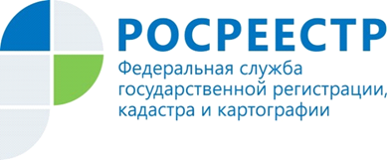 | Более 500 «сельских ипотек» оформлено Курским Росреестром

Жители Курской области все активнее пользуются возможностями «сельской ипотеки». Так, по состоянию на 15 апреля 2021 года Управление Росрестра по Курской области зарегистрировало 533 прав в рамках госпрограммы.

Правительство РФ с 1 января 2021 года изменило правила «сельской ипотеки». Так, с начала текущего года в рамках этой госпрограммы запрещено покупать жилье в домах выше пяти этажей, а материнский капитал разрешено использовать для оплаты первоначального взноса. Кроме того, установлено обязательное требование зарегистрироваться по месту жительства в приобретаемом жилье в срок до 180 дней после оформления права собственности на эту недвижимость.

Напомним, что программу «Сельская ипотека» Правительство РФ утвердило в конце 2019 года. Госпрограмма, которая действует с начала 2020 года, предназначена для тех, кто хочет купить или построить жилье в сельской местности. В целях повышения доступности таких объектов недвижимости снижены ипотечные ставки. Воспользоваться «сельской ипотекой» для приобретения жилого дома или другого объекта жилой недвижимости (квартиры) с земельным участком, отвечающим условиям кредитования по категории населенных пунктов, можно до 2025 года.

При поступлении в Курский Росреестр документов в отношении объектов недвижимости, приобретаемых в рамках реализации госпрограммы «сельская ипотека», регистрационные действия осуществляются в максимально короткий срок. В целом регистрационные действия осуществляются в течение 2 рабочих дней.

